发展对象党课指南
同学们：

欢迎参加发展对象党课！

- 请空出4月18日（周三）下午、4月22日（周日），参加线下授课和主题实践活动。

1、视频自学通过网址：http://202.205.91.77:8090登录全国大学生入党在线培训平台，最好使用高版本的浏览器，火狐谷歌或者360极速，IE11以及以上版本。
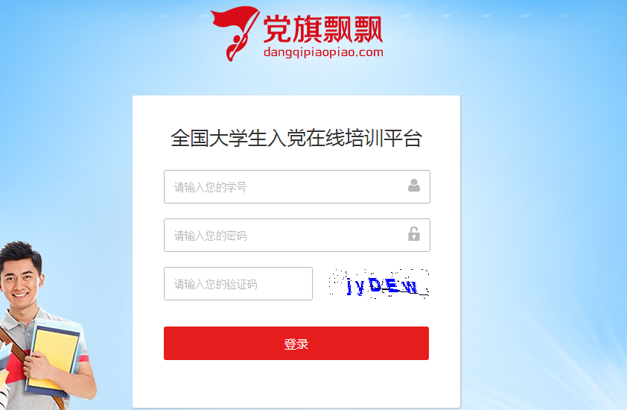
用户名为学号
密码：88888888

2、滚动到首页最下方，可以看到要求完成的学时（16学时），和已完成的学时。
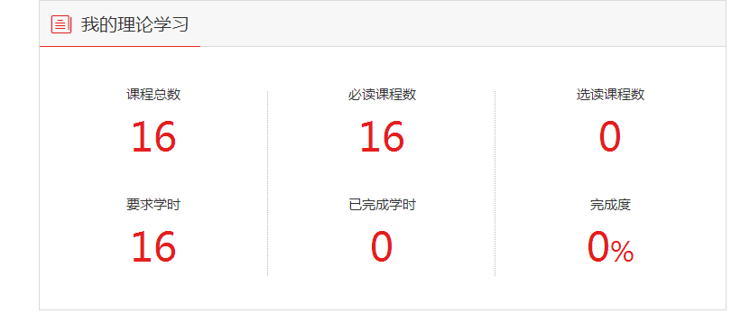
3、进入理论学习版块，可以看到要求完成的6门课。每门课都包含选修和必修，必修学时为13.3个学时，选修学时为2.7个学时。点击“我要学习”进入第一课的目录
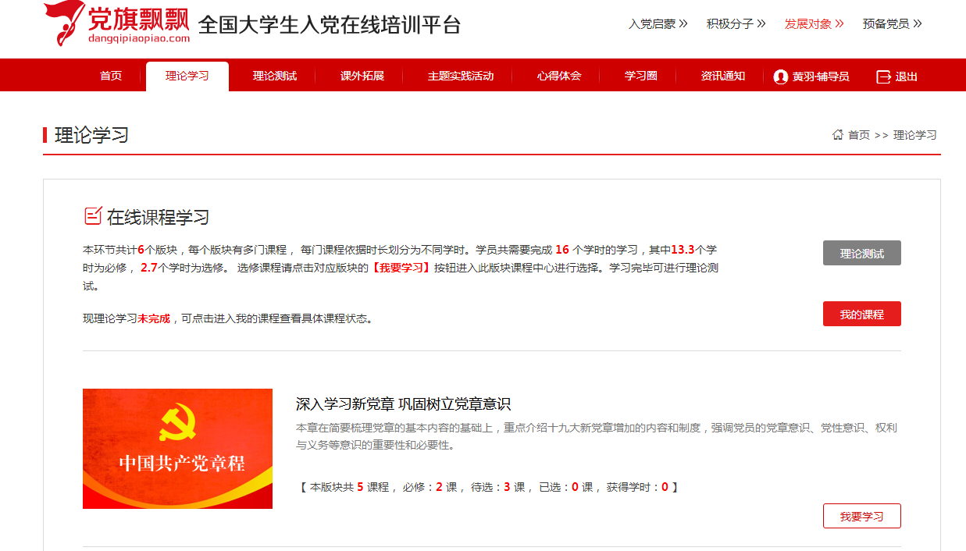

4、通过选项卡选择课程类型：必修、选修。点击第一讲，开始观看。
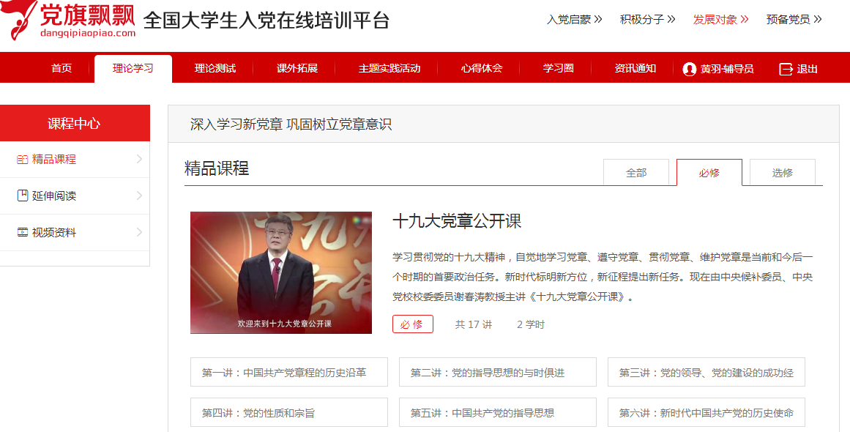

5、观看完毕会弹出对话框，点击确定则记录学时，如果没有弹出或点击，学时不会被记录，请尝试更换浏览器，或者清除浏览器缓存，切换极速模式/兼容模式等。

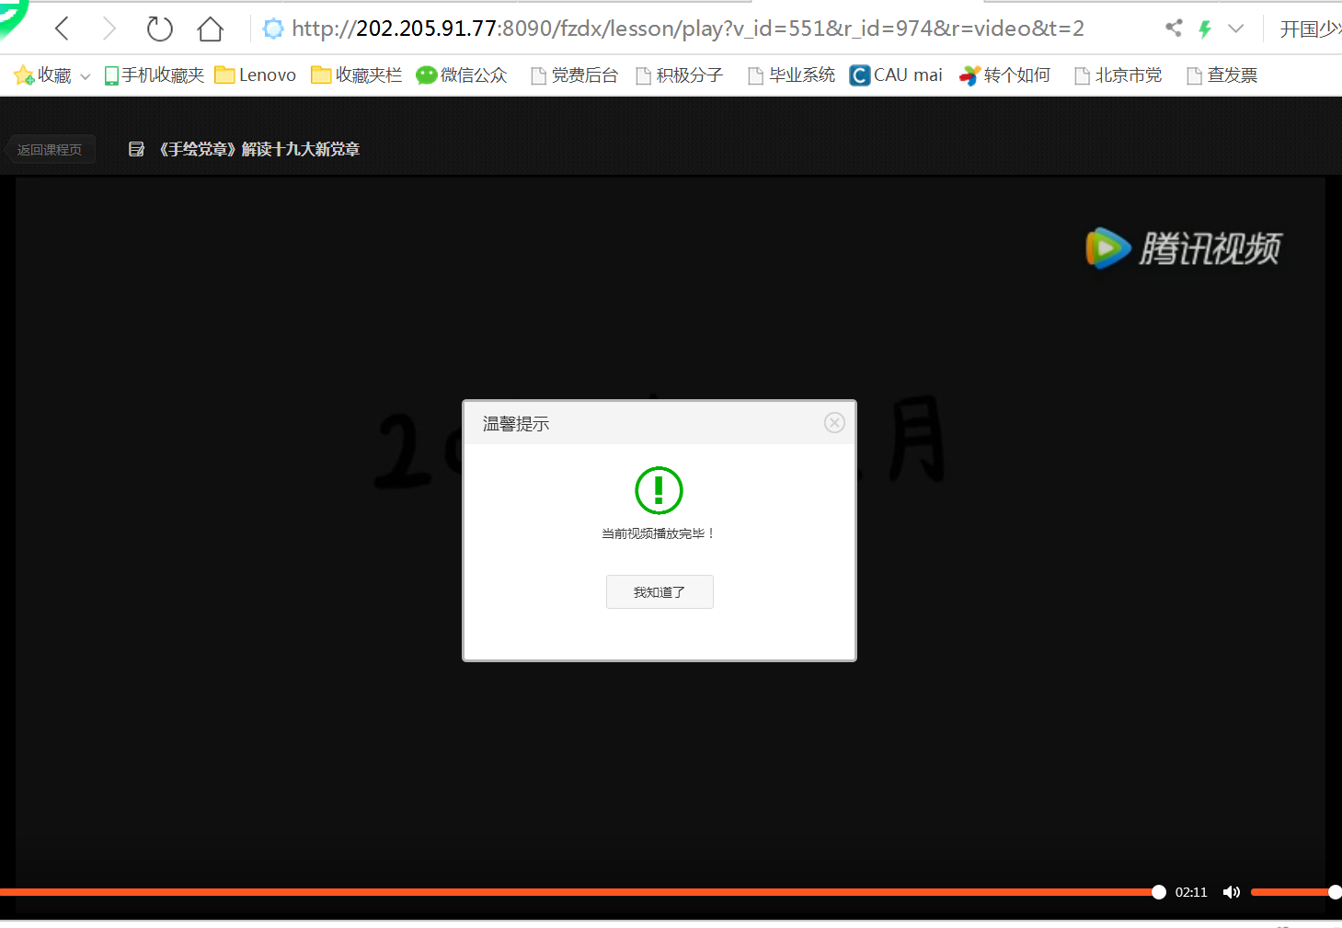
点这里可以切换浏览器模式，当前为极速模式

6、完成度达到100%后，通过心得体会版块，上传1000字学习心得。请在考试前按要求提交心得体会。
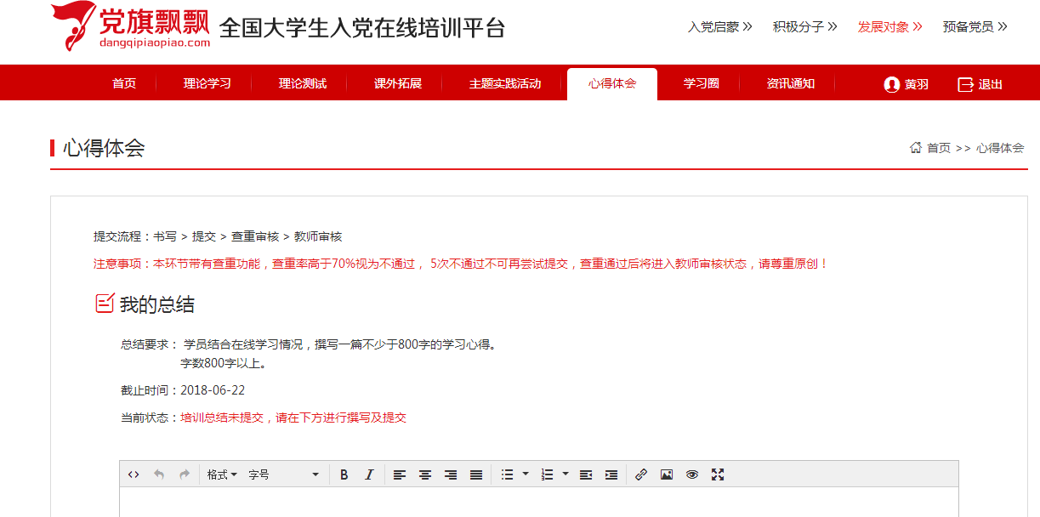

7、4月28日圆明园三一八烈士公墓祭扫的参观实践回来后，通过主题实践版块，上传1000字实践报告。请在考试前按要求提交实践报告。
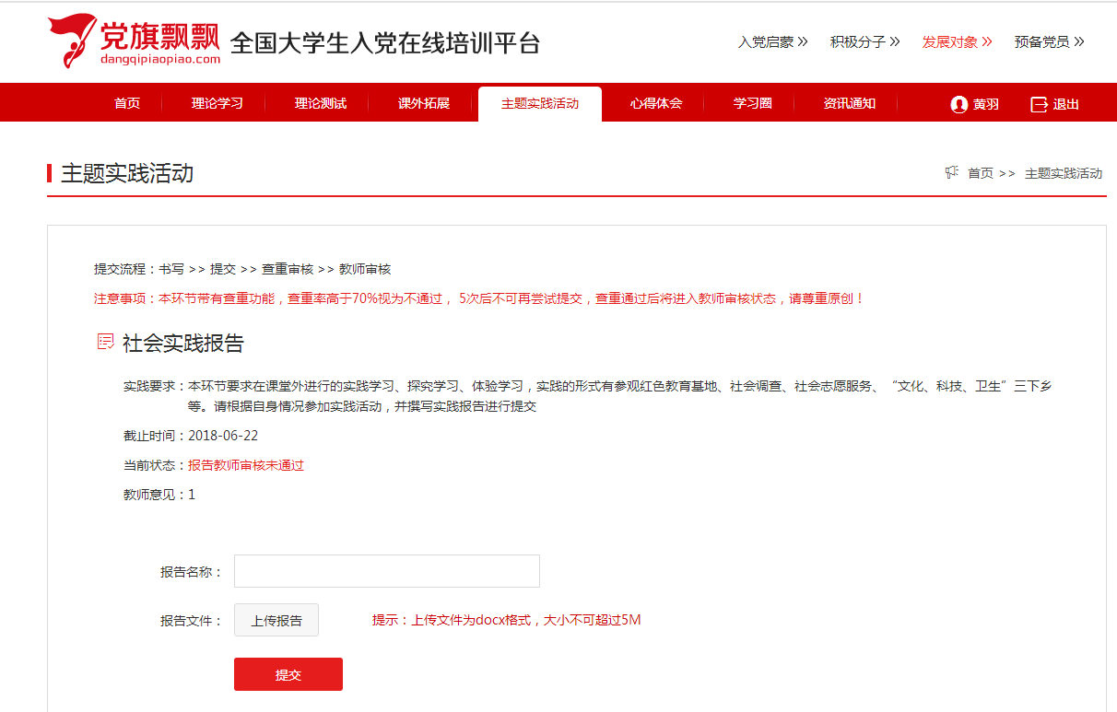

7、党支部组织进行“学好党史国史，讲好中国故事”主题活动，通过课外拓展版块的学习和践行‘中国精神’版块，提交100-200字的讨论发言。请会后及时提交讨论发言。
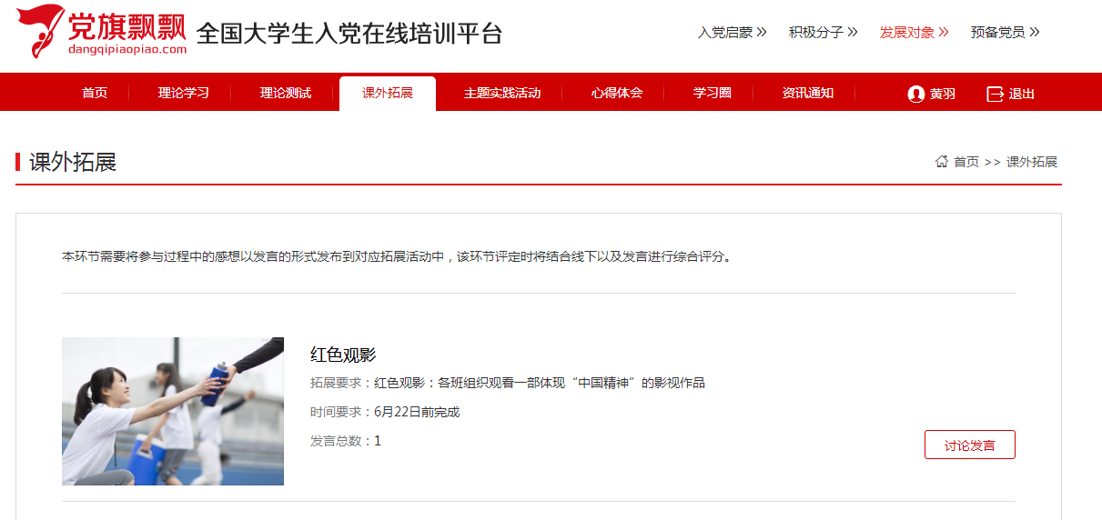

8、5月15日的结业考试，通过理论测试版块进行。测试题在完成理论学习后，有5次自测机会，完全真题题库，请大家注意。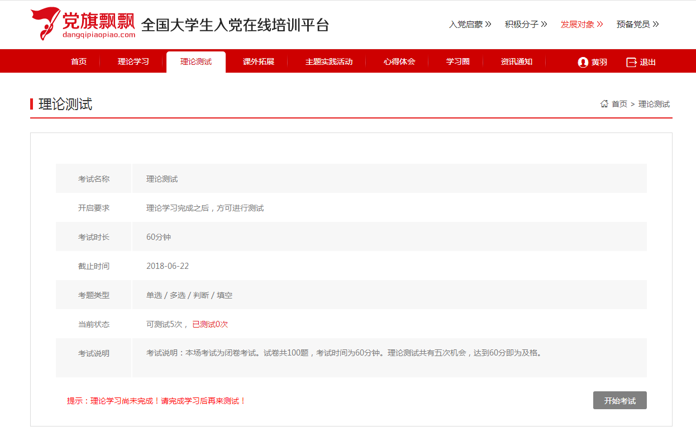

预祝大家在发展对象考试中取得好成绩！

